Path to Moral Excellence
Interpersonal Development：
Being Humble and Self-Effacing
Story：The Stubborn Father and Son

- Learn from a Story
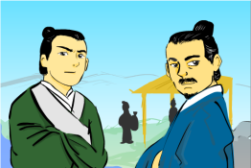 | 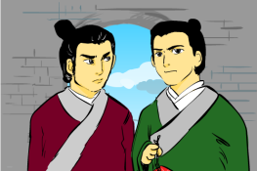
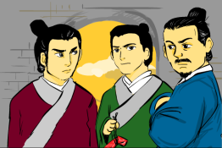 | 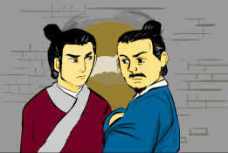
Story adapted from (Ming Dynasty) Treasure House of Anecdotes (by Feng Menglong)

- Let Us Discuss
- 你認為故事中誰會是最後的勝利者？為甚麼？
- 兒子和路人為了一丁點意氣，寧願不理正事也要等對方先讓路給自己。你認為這樣做值得嗎？為甚麼？
- 假如每個人都像故事中的人物一樣，動不動就為小事爭執，不肯忍讓，試想像後果會是怎樣的呢？
- 你曾經有跟別人爭執、互不忍讓的經歷嗎？試說一說。假如你能夠忍耐的話，結果又會怎樣呢？
- 如果你和同學商量聖誕聯歡會的節目安排，但是大家各持己見、爭持不下，你會怎樣做呢？

- Quotations from the Classics
(清)周希陶《增廣賢文》
(Qing Dynasty) Essays on Ancient Chinese Wisdom (by Zhou Xitao)
得忍且忍，得耐且耐，不忍不耐，小事成大。
(It is good to be tolerant. If you cannot endure a difficult situation, it will only worsen.)

(漢)馬融《忠經‧廣至理章》
(Han Dynasty) Chapter "The Amplification of truth",
The Classic of Loyalty (by Ma Rong)
崇讓則人不爭。
(If our society advocates giving precedence out of courtesy, then there will be no conflict caused by people rushing on to become the first..)

注釋：1. 崇：崇尚，重視的意思

《孔子家語‧好生第十》
Chapter 10 "Loving Life", The School Sayings of Confucius
耕者讓畔，行者讓路。
(Farmers never plant crops at the edge of a field, because they want to leave a path for people to walk by. Similarly, we give away when walking so as to provide convenience to others.)

Information: Treasure House of Anecdotes Treasure House of Anecdotes is a collection of jokes compiled by Feng Menglong in the Ming Dynasty. It is mainly about political funny stories which disclosed the rotten official and military circles as well as corrupted government officials. The biting style of this book makes it both humorous and ironic.

